Конспект открытого урока музыки для 5 класса
по теме «Романса трепетные звуки»
Елена Ивановна Шеремеева,
учитель музыки МКОУ СОШ п. Дивный Мелекесского района Ульяновской области
УМК Т.И. Науменко, В.В. Алеева, Т.Н. Кичак по музыке для 5 класса
Цель урока: вслушаться и прочувствовать поэтический мир романса
Задачи урока: 1. эмоционально, осознанно, целостно воспринимать музыку на уровне ключевого знания;
2. воспитание культуры слушателя, читателя, зрителя, исполнителя;
3. формирование вокально-хоровых умений.
Предметные компетенции
- дать представление о романсе (жанр вокальной музыки)
- узнать, что общего между романсом и песней и чем они отличаются друг от друга
- узнать, какие темы привлекали внимание русских композиторов при создании романсов
- узнать об основной идее русского искусства (музыкального, изобразительного, поэтического)
- познакомиться с романсовым творчеством Михаила Ивановича Глинки
- учиться слушать, чувствовать поэтический мир романса «Жаворонок»
- развивать вокально – хоровую грамотность

Информационная компетенция
- находить ключевые знания в текстовом материале
- научить соотносить музыкальный материал с живописным и литературным текстами (живопись - И. Левитан, И. Грабарь, поэзия – Н. Кукольник)
- уметь оформлять краткие записи материала урока

Социальная компетенция
- воспитывать в себе толерантное отношение к мнению других людей (выполнение домашнего задания)
- развивать письменную культуру в процессе изложения своих мыслей о музыке

Коммуникативная компетенция
- воспитывать культуру речи через чтение и воспроизведение искусствоведческого текста [1; 53]
- формировать культуру анализа текста на примере приёма «описание» - описание содержание романса [1; 53]
- развивать культуру диалогической и монологической речи в процессе изучения учебного материала

Личностная компетенция
- находить возможность для творческой самореализации на уроке и во внеурочное время [5; 5]
- направить себя на построение самостоятельного маршрута общения с искусством (самостоятельное прослушивание музыки в домашних условиях, приобретение записей классической музыки для домашней фонотеки, посещение концертов, обучение игре на музыкальных инструментах, чтение литературы по искусству)

УМК: «Музыка. 5 класс»: по программе В.В. Алеева, Т.И. Науменко, Т.Н. Кичак:
- Науменко, Т.И., Музыка. 5 кл.: учеб. для общеобразоват. Учреждений /Т.И. Науменко, В.В. Алеев.- 7 – е изд., стереотип.-М.: Дрофа, 2013.- 190
- Т.И. Науменко, В.В. Алеев, Музыка. 5 кл. Фонохрестоматия.-М.: Дрофа, 2013, CD
- Т.Н. Науменко, В.В. Алеев Нотная хрестоматия и методические рекомендации для учителя.- М.: Дрофа

Оборудование: компьютер, мультимедийный проектор, экран
Источники:
- Алеев В.В. Музыка. 1-4 кл., 5-8 кл.: программы для общеобразовательных учреждений / В.В. Алеев, Т.И. Науменко, Т.Н. Кичак.- 6-е изд., стереотип.-М.: Дрофа, 2010.- С. 53 (www.drofa.ru)
- В.В. Алеев. О роли учебника на уроках музыки // Искусство и образование. Журнал методики, теории и практики художественного образования и эстетического воспитания. № 5 (55).-М.: 2008.- С.71
- Иванов Д. Компетентности и компетентностный подход в современном образовании / Дмитрий Иванов.- М.: Чистые пруды (Библиотечка «Первого сентября», серия «Воспитание. Образование. Педагогика». Вып.6 (12)).- 2007.- С.8
- О. Локтева Дизайн интерьера через призму искусства XX века // Искусство № 14 (446), 15-31 июля 2010. Учебно – методическая газета для учителей МХК, Музыки, ИЗО. Издательский Дом «Первое Сентября».- М. 2010.- С.4
- Т.В. Меркулова, Т.В. Беглова Тайм – менеджмент для детей, или Как научить школьников организовать своё время.- М.: Педагогический университет «Первое сентября» 2011.- 40 с.
- Соловейчик С.Л. Педагогика для всех.- М.: Издательство «Первое сентября», 2000.-С.385
- Шелонцев В.А., Шелонцева Л.Н. Реализация компетентностного подхода в обучении: Учебное пособие. Омск: БОУ «РИАЦ».-2009.-С. 4; 5

Домашняя библиотека учителя: чтение к уроку музыки
- Асафьев Б.В. Русская музыка. XIX в. и началоXX века.- 2-е изд.- Л.: Музыка, 1979.- С. 65 [Приложение 4]
- Вехи творческой биографии // Рапацкая Л.А., Сергеева Г.П., Шмагина Т.С. Русская музыка в школе / Под Ред. Л.А. Рапацкой.- М.: Гуманит. изд. центр ВЛАДОС, 2003.- С. 51 [Приложение 1] [Приложение 2]
- Романс о романсе // Надолинская Т.В. На уроках музыки о литературе и искусстве / Т.В. Надолинская.-М.: Гуманиттар. Изд. центр ВЛАДОС, 2005.- С.30
- Русские художники: Энциклопедический словарь.- СПб: Азбука.-1998.-1С. 183; С.348
- Слово о музыке: Рус. Композиторы XIX в.: Хрестоматия: Кн.для учащихся ст. классов / Сост. В.Б. Григорович, З.М. Андреева.-2-е изд., испр.- М.: Просвещение, 1990.-С.41 [Приложение 3]
- Смирнова Э. Русская музыкальная литература: Для VI-VII Кл. ДМШ: Учебник.-М.: Музыка.-2000.-С.31 [Приложение 5]

- Организационный момент
На прошлом уроке мы говорили с вами о нашем любимом музыкальном жанре. О песне
– Что такое песня? Из чего она состоит? (Из стихов и музыки)
– Кто ее исполняет? (Певцы в сопровождении музыкальных инструментов)
– А вы знаете много музыкальных инструментов?
Сейчас мы это проверим. Отгадаем кроссворд и узнаем тему нашего урока. (Приложение 1. Слайд 1)

1. Он церковный наш служитель.
Был для Баха вдохновитель.
Целый оркестр он заменит один.
Как называется тот господин?(Орган)
2. Я стою на трёх ногах,
Ноги в чёрных сапогах.
Зубы белые, педаль.
Как зовут меня?.. (Рояль)
3. В руки ты ее возьмешь,
То растянешь, то сожмешь!
Звонкая, нарядная,
Русская, двухрядная.
Заиграет, только тронь,
Как зовут ее? (Гармонь)
4. А всего-то три струны
Ей для музыки нужны
Всех игрою веселит!
Ой, звенит она, звенит,
Кто такая? Отгадай-ка…
Это наша… (балалайка)
5. Сам пустой, голос густой,
Дробь отбивает, шагать помогает.(Барабан)
6. Как ясен звуков перелив,
В них радость и улыбка.
Звучит мечтательный мотив,
Ее названье... (скрипка).

– Молодцы! Посмотрите, какое слово получилось по вертикали? (Романс)
– Ребята, как вы думаете, о чем сегодня мы узнаем на уроке?

Слайд: Оценочный лист обучающегося на уроке:
- «Лучший собеседник»
- «Лучший слушатель»
- «Лучший исследователь»
- «Лучший исполнитель»
Запись в тетради:
Тема урока: Романса трепетные звуки
Цель урока: вслушаться и прочувствовать поэтический мир романса

2. Опыт творческой деятельности обучающихся в процессе освоения знаний об искусстве
Учитель: Вдохновенно и грациозно, ритмически разнообразно звучат испанские песни. Наибольшей популярностью в Испании в средние века пользовался напев, исполнявшийся под аккомпанемент гитары, арфы, клавесина. Когда появились такие песни, народный язык Испании называли романским, отсюда и произошло название «РОМАНС». [10] два человека попробуют найти определение слова РОМАНС в интернете на сайте википедия, и еще два поработают над этим же вопросом по словарю. А мы продолжаем.
Запись в тетради:
Слайд: Испания, романский язык, романс

Учитель: Какие музыкальные образы воплотил романс? (поиск ответа, чтение 1 абзац и воспроизведение текста, страница 69 учебника по музыке)
Ученик: В романсе выражают себя и счастье, и одиночество; в нём звучит и народная речь, и сказочные повествования.
Ученик: Романс уносит нас в страну фантастического Востока, завораживает испанскими ритмами, открывает галерею изящных античных образов.
Учитель: Обратим внимание на сноску, данную в учебнике, «античный» – относящийся к истории и культуре древних греков и римлян.
Учитель: Что общего между песней и романсом?
Ученик: Романс и песня относится к жанру вокальной музыки.
Учитель: Действительно, романсы складывались из разных куплетов, которые повторялись с неизменным припевом. Романс очень похож на песню. Чем же романс отличается от песни? (Найти «музыкальный» ответ нам поможет учебник 2 абзац с69)
Ученик: Романс – это обязательно сольное произведение с инструментальным сопровождением. Песня же может исполняться и хором, и без сопровождения.
Учитель: Верно, теперь послушаем, что отыскали наши исследователи…. но главное различие в том, что в романсе текст тесно связан с музыкой, которая отражает не только его характер, но и отдельные поэтические события. Примером отражения поэтических впечатлений могут служить названия романсов. На странице 69 нашего учебника представлены партитуры романсов русских композиторов: «Жаворонок», «То было раннею весной», «Сирень».
Учитель: Какие темы чаще всего привлекали композиторов при создании романсов? (поиск ответа, чтение и воспроизведение текста учебника «музыка», страница 70)
Ученик: В романсе отражаются личные интересы человека с его радостями страданиями, его внутренним миром, полным разнообразных чувств.
Ученик: Для композиторов романс стал тем жанром, в котором они могли выразить новые образы, картины, настроения.
Ученик: В романсе зазвучали песни птиц и биение человеческого сердца, плеск воды и шелест дубрав.
Учитель: В России романс был популярен в XIX веке. Перечисленные вами образы звучали в романсах русских композиторов Михаила Ивановича Глинки, Николая Андреевича Римского – Корсакова, Петра Ильича Чайковского, Сергея Васильевича Рахманинова.
Учитель: Как вы думаете, почему авторы учебника по музыке приглашаю4Б4Ъ4ЦЖПВт нас понаблюдать, Ууэцэ
Цсопоставить, сравнить разные состояния природы, представленные на иллюстрациях страниц 70, 71, 72: Исаак Левитан «Цветущие яблони» и «Весна. Большая вода» Исаак Левитан.doc, Игорь Грабарь «Февральская лазурь») Игорь Грабарь.doc

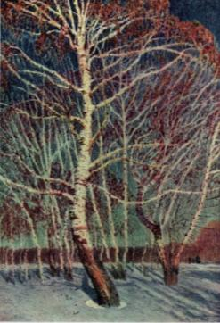
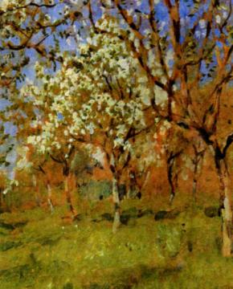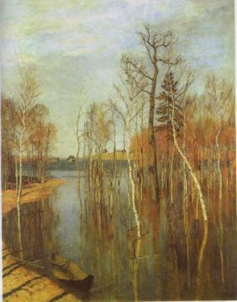

И. Левитан «Цветущие яблони» И.Левитан «Весна. Большая вода» И. Грабарь «Февральская лазурь»

Ученик: На иллюстрациях изображены русские просторы, картины природы, времена года.
Ученик: (самостоятельный ответ)
Ученик: Внимание и любовь к окружающему миру – эта идея стала одной из главных в русском искусстве (поиск ответа, чтение и воспроизведение текста учебника «музыка», страница 71).
Запись в тетради:
Слайд: Внимание и любовь к окружающему миру –
главная идея русского искусства

Учитель: Михаил Иванович Глинка (Приложение 1) писал романсы на протяжении всей своей жизни. Лирические романсы композитора – это исповедь его души. Приложение 2.doc Один из них - романс «Жаворонок» из вокального цикла «Прощание с Петербургом». Название «Прощание с Петербургом» вокальный цикл получил в связи с предполагавшимся отъездом Глинки за границу. Прощаясь с родиной, путешественник как будто вызывает в памяти любимые картины родной природы, воспоминания счастливого детства. (Приложение 3)

Запись в тетради:
М.И. Глинка, романс «Жаворонок»

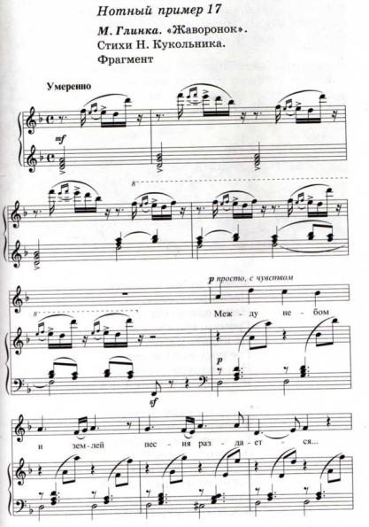
Иллюстрация
Чтение текста стихотворения
(страница 74 учебника)

Учитель: Послушайте романс Михаила Глинки «Жаворонок». Сколько в нём проникновенной сердечности, сколько нежной грусти и задушевной теплоты! Приложение 4.doc

Слушание музыки:
СD, № 15

Учитель: Какое настроение передал Глинка в романсе? Приложение 5.doc
Ученик: (самостоятельный ответ)
Ученик: Ранняя весна, ласковое дыхание земли, поток переливчатых звуков… всё как будто создаёт радостное и приподнятое, неповторимое ощущение наступающей весны.
Ученик: …звонкие трели жаворонка, парящего высоко в небе.
Ученик: Но всё же задумайтесь: нет ли в этой радости лёгкого оттенка печали – может быть, оттого, что ещё обнажены земля и деревья, что порой налетает холодный ветер. А может быть, возникающего из-за чего–то, что трудно объяснить словами. Не это ли состояние мечтательной грусти передал Глинка в своей мелодии?
(Поэтический образ помогает составить учебник, страница 75)
Запись в тетради:
Слайд: приподнятое настроение
мечтательная грусть

Второе прослушание музыки:
СD, № 15

3. Вывод:
Ученики определяют свой вывод урока.
Среди них: «Романс – поэтический жанр.
В романсе отражён огромный мир музыкальных образов.
В романсе звучат разные чувства.
В романсе есть внимание и любовь к окружающему миру.
В романсе есть сердечность, нежная грусть, задушевная теплота.
и, конечно, «лучший исследователь», «лучший слушатель» обратит внимание на эпиграф к уроку, на поэтическое слова Александра Фета: «Что не выскажешь словами,
Звуком на душу навей».
Запись в тетради:
Слайд: «Что не выскажешь словами,
Звуком на душу навей».
А. Фет

4. Домашнее задание
- Выступить в роли журналиста и взять интервью у одноклассников, родных: «Как ты считаешь, можно ли превратить в романс любое стихотворение? Если нет, то почему?» Ответ оформить письменно в виде статьи.
- Самостоятельно или взять в помощники учебник по литературе, и выполнить следующее задание: «Записать стихотворение, которое бы ты выбрал для своего романса, если бы был композитором».

5. Вокально-хоровая деятельность

- Исполнение мелодии учителем минус, вокальное исполнение (поем на звук «а»).
- При разучивании романса «Жаворонок» часто сложным оказывается исполнение фраз широкого дыхания, поэтому не следует слишком затягивать темп.
- Главное, чтобы исполнители передали характер музыки, чувства, настроение:
приподнятое настроение
мечтательная грусть
задушевность человеческого голоса
теплота лирического высказывания. Приложение 6.doc
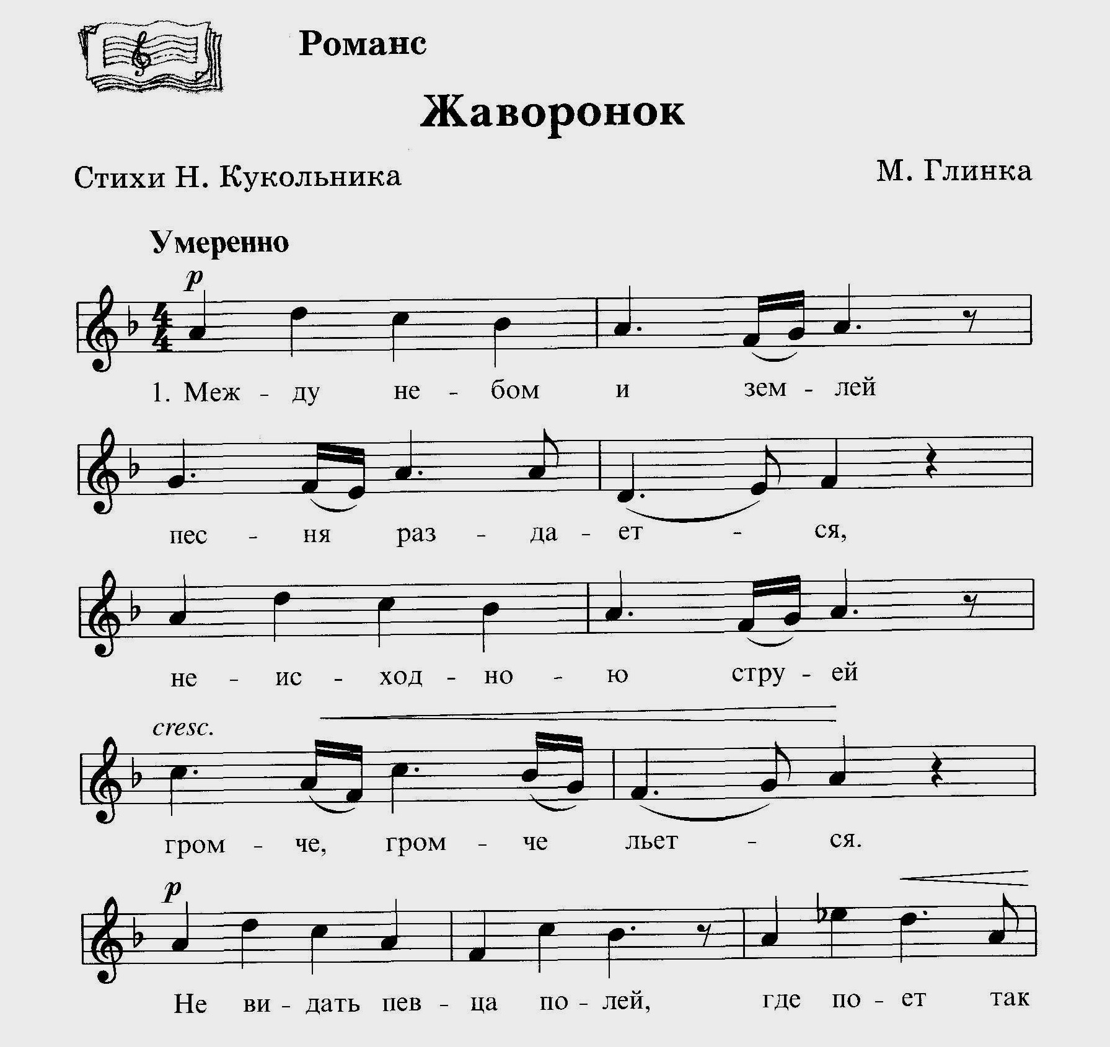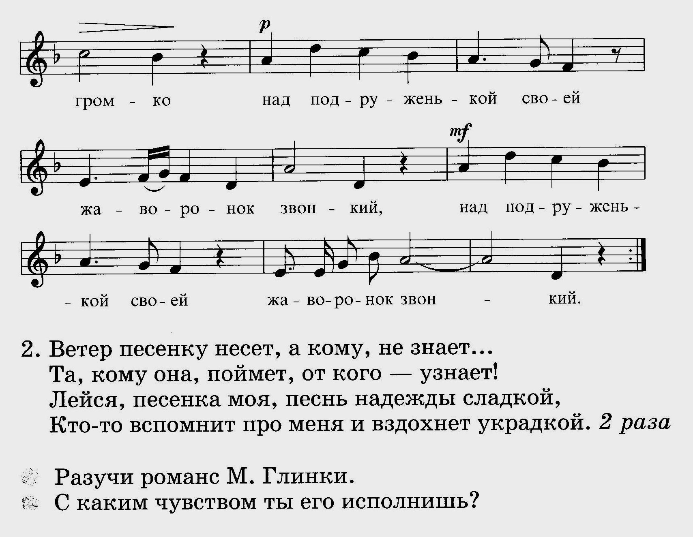
Итак, на нашем уроке:
В завершении сегодняшнего урока вспомните, мы работали над темой романс, закончите фразу
-Я знаю…
-Я понимаю…
-Для меня было открытием…
-У меня получилось…
-Мне понравилось…
- Было ли мне комфортно заниматься, с каким настроением я работал, доволен ли я собой?

Слайд:
1. мы узнали: историю рождения романса;
в чём состоит сходство и отличие романса и песни;
об основной идее русского искусства;
2. мы познакомились с творчеством композитора Михаила Глинки, художников Исаака Левитана, Игоря Грабаря;
3. мы вместе слушали и учились чувствовать поэтичность русского романса;
4. читали поэтические, музыкальные тексты в учебнике;
5. учились красиво и правильно петь («Жаворонок»);
6. вам предстоит выступить в роли журналиста и выполнить домашнее задание по музыке.

Слайд: Спасибо за творчество на уроке!

Урок разработан с использованием материалов с сайта http://drofa.ru/

